**INSTITUTO DE EMPRENDEDORES - USIL**

**SISTEMA DE CONDOMINIO**

**Computación e Informática**

**Profesor: Coronel Castillo, Gustavo**

**Curso: Taller de Programación Web**

**Integrantes:**

* **Andrade Perales Juan**
* **Quenaya Yucra José Luis**
* **Ramos Pampas Romario**
* **Fernández José**

**2017**

**ESCENARIO**

1. Registro de propietarios, se debe tener en cuenta que algunas propiedades cambian de dueño, y que una persona puede ser propietaria de varios inmuebles.

2. Gestión de inmuebles, puede ser departamento, cochera, oficina, en un condominio existen varios inmuebles, cada uno tiene un único propietario. Es importante saber quién es el propietario actual, desde que fecha y quienes fueron sus propietarios. Es importante saber en qué torre y piso queda el inmueble. Una persona puede ser propietaria de varios inmuebles.

3. El servicio de energía eléctrica lo gestiona cada inmueble, por lo tanto, no se tiene que controlar.

4. El servicio de agua si debe controlarse, y se debe dividir entre todos los inmuebles, no se incluye la cochera. Esto genera una obligación cada mes. 5. Por cada inmueble se paga una cuota de mantenimiento, cada tipo de inmueble tiene una cuota diferente. El pago se debe hacer en los cinco primeros días de cada mes, el pago es por adelantado. Esto genera una obligación cada mes.

6. El uso del auditorio para eventos sociales genera un ingreso, este debe ser abonado antes de usarse, por ejemplo, para celebrar un cumpleaños. El propietario debe dejar el auditorio limpio, de lo contrario debe pagar en administración para ser limpiado.

7. El condominio tiene sus propios gastos, aquí tenemos una lista de algunos de ellos:

* Servicios Públicos: Luz, Agua, Teléfono
* Mantenimiento de Equipos: Ascensores, Puertas Levadizas, Bombas de Agua, Cerco Eléctrico, etc.
* Personal: Vigilancia, Limpieza.
* Servicios de Terceros: Jardinería, Limpieza, Pintado, etc.
* Insumos y Materiales

8. Uno de los detalles muy importante en el sistema son los reportes:

* Estado de cuenta de un inmueble, donde de mostrar su deuda actual y sus detalles.
* Estado de cuenta de un propietario, este reporte es muy importante si el propietario tiene varios inmuebles.
* Reporte de Ingresos y Gastos.
* Estado financiero, donde debe mostrar los ingresos, gastos y por cobrar, este reporte debe ser por edificio.

**Formulación del Problema**

**Problema General**

# ¿Cómo podrá el sistema mejorar la automatización de administración de condominios?

**Problemas Específicos**

# P.E.1. ¿Cómo se podrá mejorar el proceso de registro de datos de inmuebles sin la pérdida o duplicidad de datos?

# P.E.2. ¿De qué manera el sistema podrá ayudar o informar el reporte de deudas de un propietario?

**Objetivos de la Investigación**

* + 1. **Objetivo General**

# Desarrollar un Sistema que permita registrar, gestionar y controlar las cobranzas con pagos exactos, excedidos o parciales de un propietario.

**Objetivos Específicos**

# O.E.1. Registrar la lista actualizada de inmuebles con sus respectivos propietarios e inquilinos residentes a la fecha.

# O.E.2. Brindar seguridad, rapidez en el pago de un inmueble, servicio o deuda.

# O.E.3. Registrar la historia de deuda por propietario y hacerlo de su conocimiento.

**Requerimientos**

* El sistema de permitir verificar los reportes de los condominios.
* El sistema debe permitir a la secretaria mantener datos de los propietarios de los inmuebles.
* El sistema debe permitir registrar las cuotas de pago de los inmuebles.
* El sistema debe permitir consultar los pagos de los inmuebles y reservas.
* El sistema debe permitir registrar el pago del uso del auditorio.
* Se llevará un registro por cada inmueble de un edificio a través de un código.
* El sistema debe permitir registrar, consultar, modificar, los datos de los propietarios.

**Casos de Usos**

* **Actores**

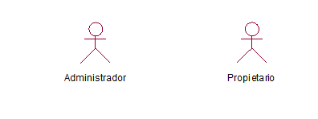

* **Casos de uso**

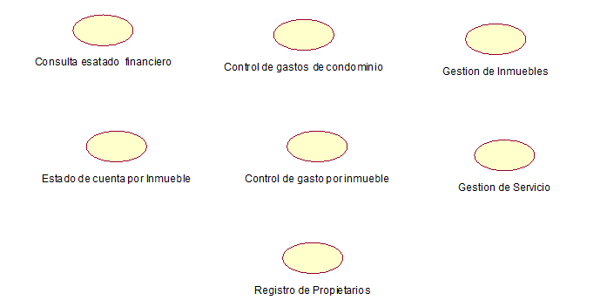

**Documentación de Casos de Usos**

|  |  |
| --- | --- |
| Nombre: | Control de Gastos por Inmueble |
| Autor: | New Spring |
| Fecha: | 13-11-2017 |
| Descripción: El caso de uso inicia, cuando el Administrador verifica el control de gastos por inmueble; en seguida el sistema le brinda el reporte. | |
| Actor: Administrador | |
| Precondiciones: El sistema brinda un reporte del Control de gastos por inmueble. | |
| Flujo Normal:   1. El caso de uso inicia cuando el Administrador verifica el “Control de gastos por inmueble”. 2. El administrador ingresa al sistema. 3. El sistema muestra un formulario en donde se visualiza control de gastos por inmueble. 4. El sistema guarda la información. 5. El sistema valida los datos. 6. El caso de uso finaliza. | |
| Flujo Alternativo:   * Cancelar   En cualquier ocasión, el Administrador indica “cancelar”, donde el sistema vuelve a mostrar el formulario y el caso de uso finaliza. | |
|  | |

|  |  |
| --- | --- |
| Nombre: | Gestión de Inmuebles |
| Autor: | New Spring |
| Fecha: | 13/11/2017 |
| Descripción: El caso de uso inicia, cuando el administrador verifica si hay inmuebles disponibles o no; el administrador le comunica en seguida le informa al propietario. | |
| Actor: Administrador | |
| Precondiciones: El propietario ha sido informado sobre los inmuebles disponibles. | |
| Flujo Normal:   1. El caso de uso inicia cuando el Administrador informa sobre la “Gestión de Inmuebles”. 2. El sistema muestra un formulario en donde se visualiza todos inmuebles. 3. El Administrador verifica si hay inmuebles disponibles. 4. El sistema guarda la información. 5. El sistema valida los datos. 6. El caso de uso finaliza. | |
| Flujo Alternativo:   * Cancelar   En cualquier ocasión, el Administrador indica “cancelar”, donde el sistema vuelve a mostrar el formulario y el caso de uso finaliza. | |
|  | |

|  |  |
| --- | --- |
| Nombre: | Control de Gastos de condominio |
| Autor: | New Spring |
| Fecha: | 13/11/2017 |
| Descripción: El caso de uso inicia, cuando el Administrador verifica el control de gastos de condominio; en seguida el sistema le brinda el reporte. | |
| Actor: Administrador | |
| Precondiciones: El sistema brinda un reporte del Control de gastos de condominio. | |
| Flujo Normal:   1. El caso de uso inicia cuando el Administrador verifica el “Control de gastos de condominio”. 2. El Administrador ingresa al sistema. 3. El sistema muestra un formulario en donde se visualiza control de gastos de condominio. 4. El sistema guarda la información. 5. El sistema valida los datos. 6. El caso de uso finaliza. | |
| Flujo Alternativo:   * Cancelar   En cualquier ocasión, la Recepcionista indica “cancelar”, donde el sistema vuelve a mostrar el formulario y el caso de uso finaliza. | |
|  | |

|  |  |
| --- | --- |
| Nombre: | Registro de propietario |
| Autor: | New Spring |
| Fecha: | 13-11-2017 |
| Descripción: El caso de uso inicia, cuando el Administrador realiza el registro de los propietarios. | |
| Actor: Administrador | |
| Precondiciones: El propietario brinda sus datos al administrador. | |
| Flujo Normal:   1. El caso de uso inicia cuando el Administrador realiza el “Registro de propietario”. 2. El Administrador ingresa al sistema. 3. El sistema muestra un formulario en donde se visualiza el registro de propietario nuevo. 4. El sistema guarda la información. 5. El sistema valida los datos. 6. El caso de uso finaliza. | |
| Flujo Alternativo:   * Cancelar   En cualquier ocasión, la Recepcionista indica “cancelar”, donde el sistema vuelve a mostrar el formulario y el caso de uso finaliza. | |
|  | |

|  |  |
| --- | --- |
| Nombre: | Gestión de servicio |
| Autor: | New Spring |
| Fecha: | 13/11/2017 |
| Descripción: El caso de uso inicia, cuando el Administrador brinda el monto proporcional del servicio del agua a los propietarios. y si en caso desean utilizar el auditorio; se gestiona un cobro adicional. | |
| Actor: Administrador | |
| Precondiciones: El propietario verifica el monto de su servicio. | |
| Flujo Normal:   1. El caso de uso inicia cuando el Administrador verifica la “Gestión de servicio”. 2. El Administrador ingresa al sistema. 3. El sistema muestra un formulario en donde se visualiza la gestión de servicio. 4. El sistema guarda la información. 5. El sistema valida los datos. 6. El caso de uso finaliza. | |
| Flujo Alternativo:   * Cancelar   En cualquier ocasión el Administrador indica “cancelar”, donde el sistema vuelve a mostrar el formulario y el caso de uso finaliza. | |
|  | |

|  |  |
| --- | --- |
| Nombre: | Consulta estado financiero |
| Autor: | New Spring |
| Fecha: | 13/11/2017 |
| Descripción: El caso de uso inicia, cuando el Propietario solicita su estado financiero al Administrador. | |
| Actor: Propietario | |
| Precondiciones: El Administrador verifica el estado financiero. | |
| Flujo Normal:   1. El caso de uso inicia cuando el Propietario solicita su “Estado financiero”. 2. El Administrador ingresa al sistema. 3. El sistema muestra un formulario en donde se visualiza el estado financiero. 4. El sistema guarda la información. 5. El sistema valida los datos. 6. El caso de uso finaliza. | |
| Flujo Alternativo:   * Cancelar   En cualquier ocasión el Administrador indica “cancelar”, donde el sistema vuelve a mostrar el formulario y el caso de uso finaliza. | |
|  | |

|  |  |
| --- | --- |
| Nombre: | Estado de cuenta por Inmueble |
| Autor: | New Spring |
| Fecha: | 13-11-2017 |
| Descripción: El caso de uso inicia, cuando el Propietario solicita su estado de cuenta por Inmueble al Administrador. | |
| Actor: Propietario | |
| Precondiciones: El Administrador verifica el estado de cuenta por inmueble. | |
| Flujo Normal:  El caso de uso inicia cuando el Administrador verifica el “Estado de cuenta por inmueble”.  El Administrador ingresa al sistema.  El sistema muestra un formulario en donde se visualiza los estados de cuenta por inmueble.  El sistema guarda la información.  El sistema valida los datos.  El caso de uso finaliza. | |
| Flujo Alternativo:  Cancelar  En cualquier ocasión el Administrador indica “cancelar”, donde el sistema vuelve a mostrar el formulario y el caso de uso finaliza. | |
|  | |

**Diagrama de Caso de usos**

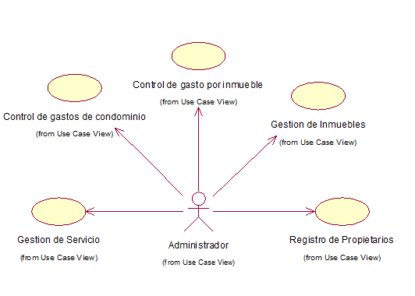

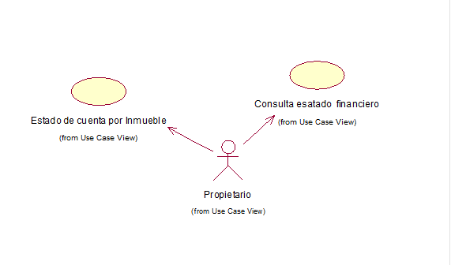

**Diagrama de Actividades**

* **Registrar Propietarios**

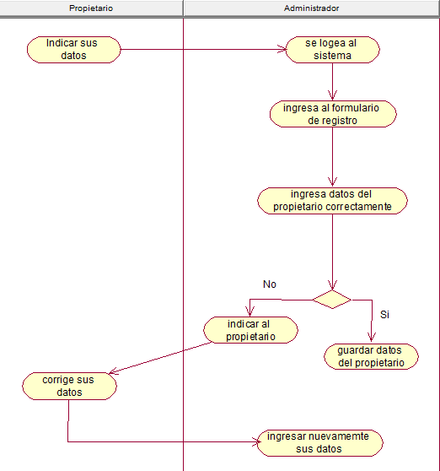

* **Gestión de inmuebles**

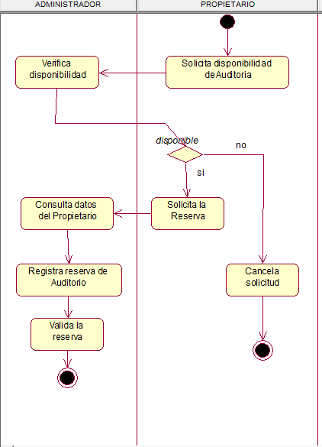

* **Control de gastos por inmueble**

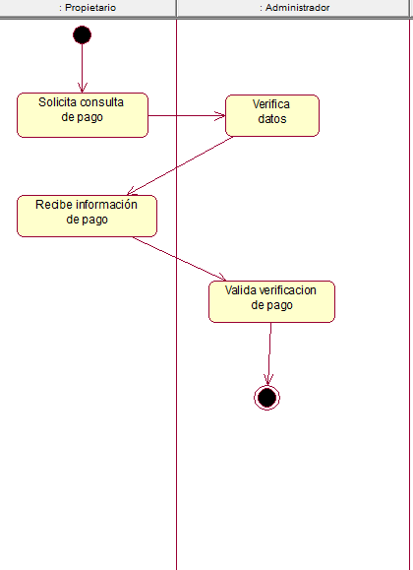

* **Control de gasto de condominio**

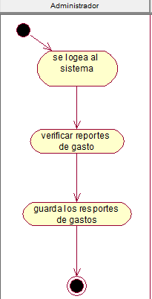

* **Gestión de servicio**

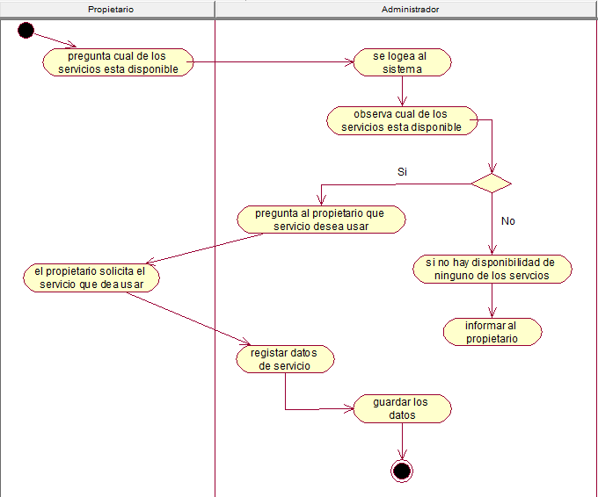

* **Estado de cuenta por inmueble**

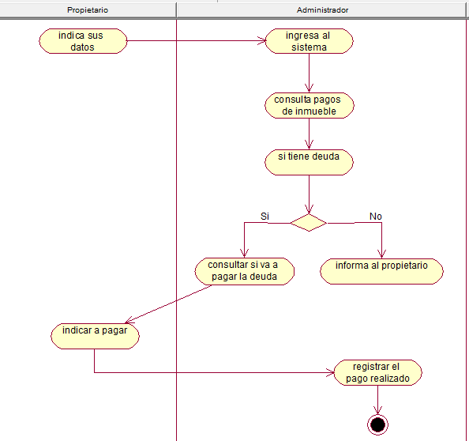

* **Consulta estado financiero**

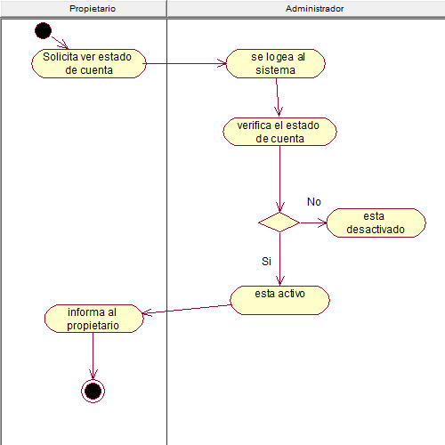

**Diagrama de Base Datos**

* **Persona**

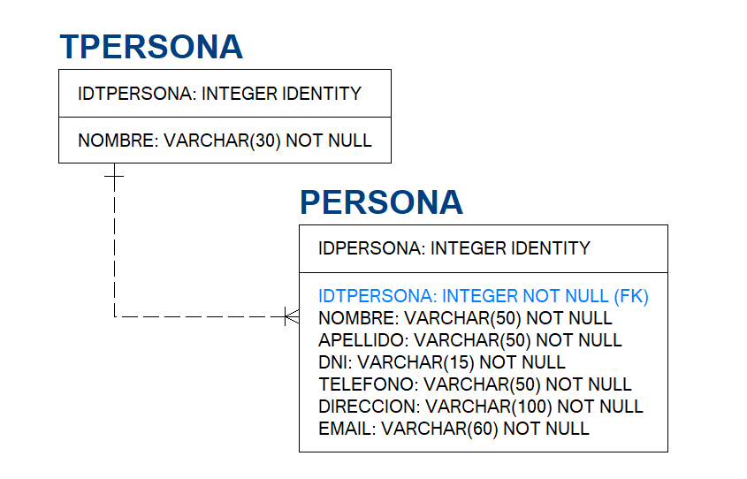

* **Seguridad**

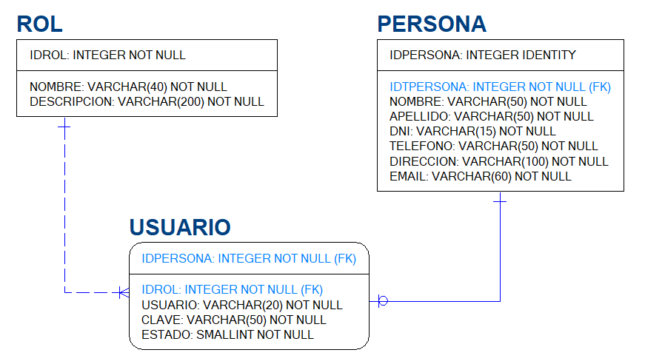

* **Inmueble**

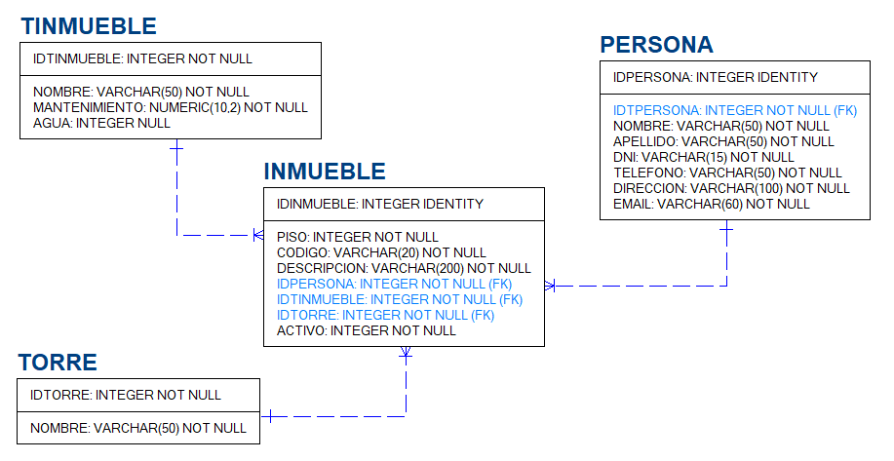

* **Obligaciones**

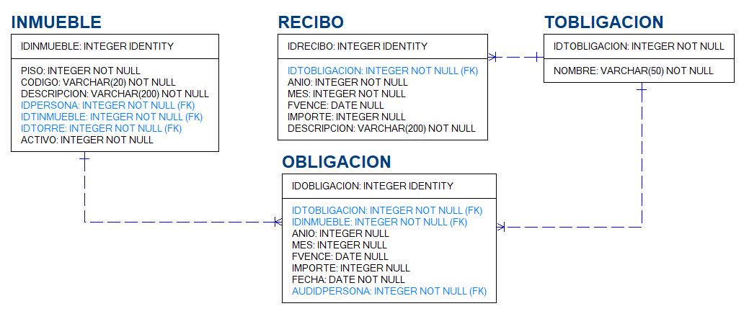

* **Movimientos**

